**Título acorde al tema de la Entrega**

**Apellido, Nombre 1; Apellido, Nombre 2; Apellido, Nombre 3**

mail@integrante1, mail@integrante2, mail@integrante3

**Resultados y discusión**

En la Tabla 1 se exponen ….. (contar qué se muestra)

Ejemplo: …. los resultados del valor más representativo $\overline{T}$ del período de un péndulo de aproximadamente 70 cm de largo, determinado a partir de 3 medidas ……. …y del valor del pesa porcentual *P* del rango respecto del valor más representativo de cada integrante del grupo.

**Tabla 1.** Resultados de ….

|  |  |  |
| --- | --- | --- |
| Integrantes | *P (Unidad*) | $\overline{T}$*(Unidad*) |
| Apellido 1 |  |  |
| Apellido 2 |  |  |
|  |  |  |

Expresen **por única vez** los resultados en la Tabla con 2 decimales

Forma de escribir: Describan en forma no personal (por ej.: no usen medimos si no se midió, se determinó, …)

Discutan la Tabla. Pueden definir la incerteza de T como σap?

***Para mostrar los Histogramas:***

Las Figuras 1-3 muestran los histogramas de las medidas de …… de Apellido 1, Apellido 2 y …., respectivamente.

Figuras:

**Identificar claramente los nombres de cada eje y las unidades correspondientes**. Usen en este caso el mismo rango en el eje x y en el eje y entre los 3 histogramas.

**Ejemplo:**

A partir de los resultados experimentales, se graficó la distancia del móvil M1 en función del tiempo, como muestra la Figura 3.

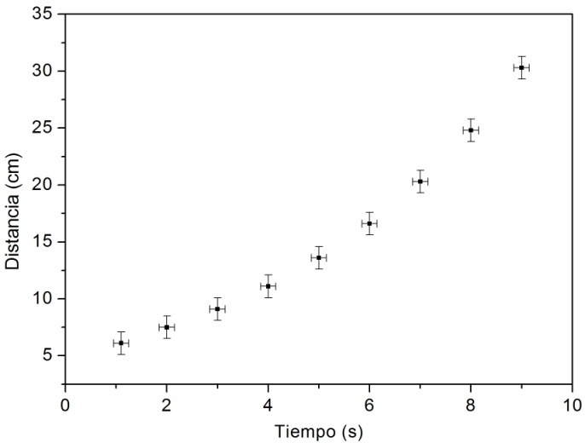

**Figura 3.** Dependencia de la distancia en función del tiempo para el móvil 1.

Discutan lo que observan de los histogramas comparativamente (ver Clase 2 lo que se pide)

Observen que las **Figuras y las Tablas** **deben tener un epígrafe**. En el caso de las Figuras, el mismo se coloca debajo de ellas, mientras que en las Tablas, se incluye encima de ellas.

***NOTA:*** *TODAS LAS FIGURAS DEBEN INCLUIR: FIGURA X. CON UN PIE DE FIGURA CON UNA BREVE DESCRIPCIÓN.*

***NOTA:*** *TODAS LAS TABLAS DEBEN INCLUIR: TABLA X. CON UNA BREVE DESCRIPCIÓN ANTES DE LA TABLA.*

